**ΕΠΟΧΗ ΤΟΥ ΛΙΘΟΥ 2.500.000 -3000π.Χ**

1. **ΠΑΛΑΙΟΛΙΘΙΚΗ ΕΠΟΧΗ:** 2.500.000-6500 π.Χ

**Πρώιμη Παλαιολιθική εποχή**  
2.500.000-200.000 π.Χ. **«Ικανός άνθρωπος** - homo habilis»

**«Όρθιος άνθρωπος** - homo erectus» - [Κροκάλες](javascript:) - Χειροπελέκεις

**Μέση Παλαιολιθική εποχή**  
200.000-35.000 π.Χ. «Σοφός άνθρωπος» - homo sapiens Αιχμές Ξέστρα.

**Ύστερη Παλαιολιθική εποχή**  
35.000-6.500 π.Χ. «Σοφότατος άνθρωπος» - homo sapiens sapiens

Λεπίδες- Ξύστρα-Γλυφίδες - Οστέινα εργαλεία.

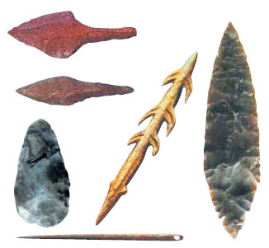 **Τα κύρια εργαλεία του ανθρώπου της Παλαιολιθικής εποχής (Μουσείο Βόλου).**

**Νεολιθική εποχή (6500-3000 π.Χ.)**

Η μετάβαση του ανθρώπου από την Παλαιολιθική εποχή της κυνηγετικής και τροφοσυλλεκτικής οικονομίας στη Νεολιθική, όταν ο άνθρωπος γίνεται γεωργός και κτηνοτρόφος, αποτελεί μία **πραγματική επαναστατική αλλαγή.** Η Νεολιθική εποχή χαρακτηρίζεται από τα παρακάτω στοιχεία, που το ένα αποτελεί συνέχεια του άλλου: α) **μόνιμη εγκατάσταση** του ανθρώπου και **δημιουργία οικισμών** β) απασχόληση με τη **γεωργία** και την **κτηνοτροφία** και γ) **χρήση της κεραμικής**.

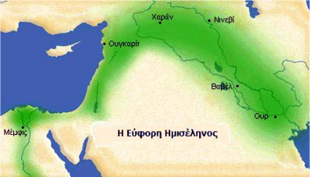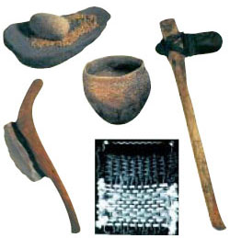

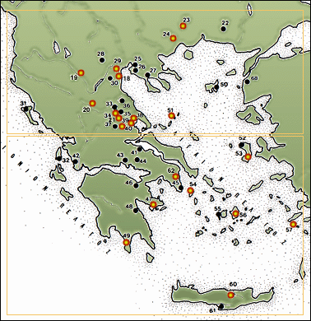**Νεολιθι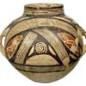κοί οικισμοί στην Ελλάδα. Στον χάρτη αναφέρονται όλοι οι νεολιθικοί οικισμοί που έχουν ανασκαφεί.**

Η ΕΠΟΧΗ ΤΟY ΧΑΛΚΟY (3000-1100 π.Χ.)

Προς το τέλος της Νεολιθικής εποχής εμφανίζονται τα πρώτα **εργαλεία** που είναι **κατασκευασμένα από χαλκό**. Από το σημείο αυτό και μετά ο χαλκός χρησιμοποιείται όλο και περισσότερο για την κατασκευή κάθε είδους αντικειμένων και παραμερίζει την πέτρα. Γι’ αυτό και η νέα εποχή που αρχίζει ονομάζεται Εποχή του Χαλκού. Αυτή την περίοδο, στην περιοχή της Μέσης Ανατολής που ονομάστηκε «**εύφορη ημισέληνο**ς» αναπτύσσονται οι πρώτοι μεγάλοι πολιτισμοί, των **Σουμερίων**, των **Βαβυλωνίων**, των **Αιγυπτίων**, των **Εβραίων**, των **Φοινίκων**, των **Χετταίων**. Συγχρόνως, σε διάφορες περιοχές της Ελλάδας εμφανίζονται οι πρώτοι σημαντικοί πολιτισμοί (**Κυκλαδικός**, **Μινωικός**, **Μυκηναϊκός**). Καθένας από τους πολιτισμούς αυτούς έχει τη δική του φυσιογνωμία. Η θάλασσα του Αιγαίου έπαιζε σπουδαίο ρόλο για την επαφή των πολιτισμών αυτών μεταξύ τους αλλά και με τους γειτονικούς πολιτισμούς της Ανατολής.

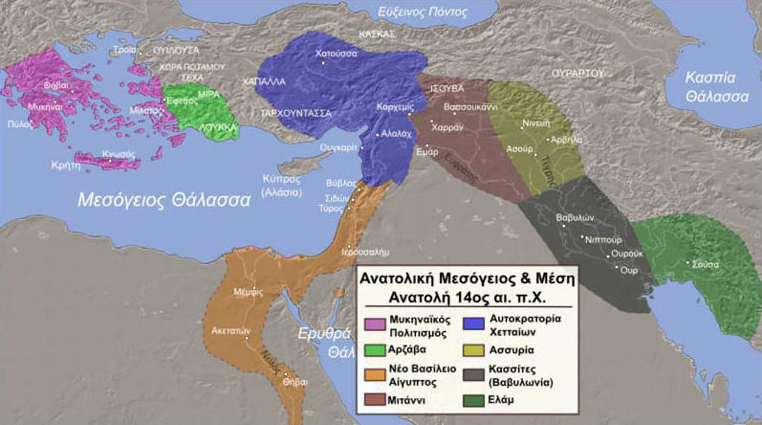

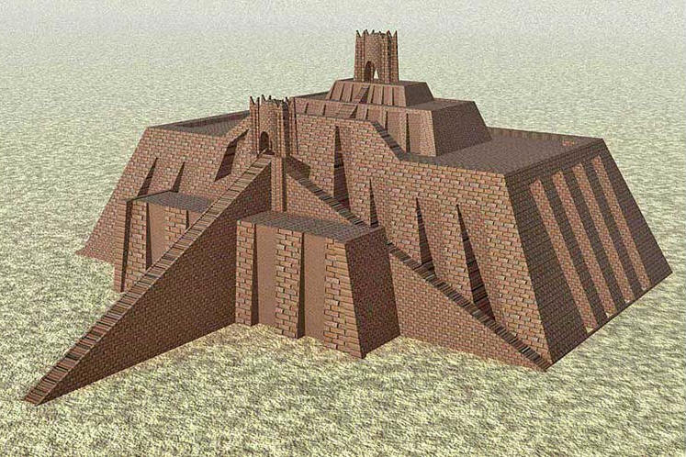

**ΜΕΣΟΠΟΤΑΜΙΑ: Ναός και αστεροσκοπείο μαζί. Αναπαράσταση ενός ναού-αστεροσκοπείου, ενός Ζιγκουράτ, από την πόλη Ουρ. Οι επάλληλες τραπεζοειδείς κατασκευές καταλήγουν σε ένα μικρό πυργοειδές οικοδόμημα, το οποίο χρησίμευε ως ναός και παρατηρητήριο συγχρόνως.**

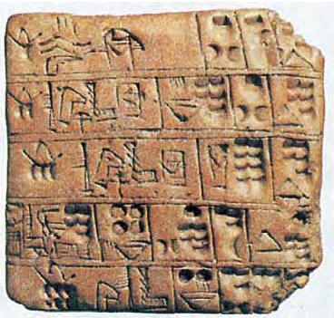**Η σφηνοειδής γραφή**

**Από τη Μεσοποταμία, με τους Σουμέριους, τον πρώτο λαό στον κόσμο ο οποίος ανέπτυξε υψηλό πολιτισμό, αρχίζει ουσιαστικά η ιστορία. Λαός πιθανώς**[**ινδοευρωπαϊκής καταγωγής**](javascript:)**, εγκατεστημένος στη Μεσοποταμία από τα μέσα της 4ης χιλιετίας, εφευρίσκει τον τροχό, το άροτρο, την επεξεργασία των μετάλλων, μία μορφή γραφής, τη**[**σφηνοειδή**](javascript:)**, και πρώτος ιδρύει απόλυτα συγκροτημένες πόλεις, με κυριότερη την Ουρ.**

**Οι Φαραώ με τις πυραμίδες πίστευαν ότι θα συνέχιζαν και μετά τον θάνατο την εξουσία τους στους ανθρώπους. Στην εικόνα, πρώτη στο βάθος, η πυραμίδα του Χέοπα, η μεγαλύτερη της Αιγύπτου.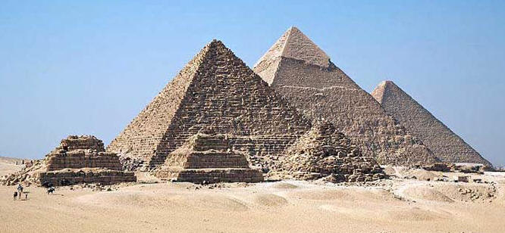 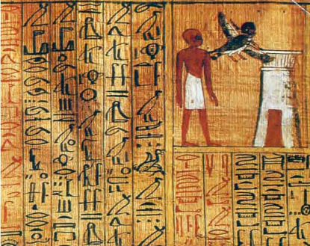Ιερογλυφική γραφή. Αιγυπτιακός πάπυρος. Η αιγυπτιακή γραφή περιλαμβάνει περίπου  
5.000 ιερογλυφικά σημεία.**

**ΕΠΟΧΗ ΤΟΥ ΧΑΛΚΟΥ ΣΤΟΝ ΕΛΛΑΔΙΚΟ ΧΩΡΟ 3000-1100 π.Χ**

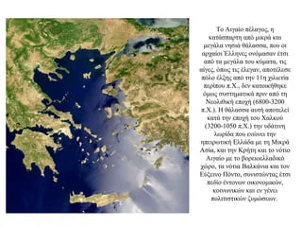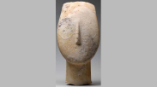**ειδώλιο Κυκλαδικό**

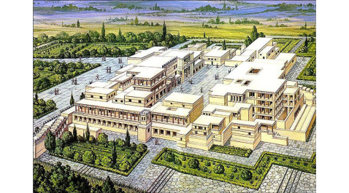**Ανάκτορο Κνωσού 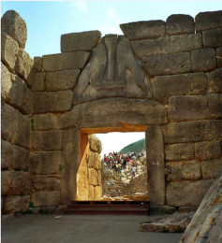 Πύλη των Λεόντων στις Μυκήνες**

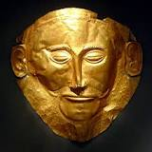 **Χρυσή προσωπίδα του Αγαμέμνονα**

1. **Κυκλαδικός Πολιτισμός:** από τους παλαιότερους πολιτισμούς της Ευρώπης αναπτύχθηκε **στις Κυκλάδες** κατά την **3η και 2η χιλιετία π.Χ**.
2. **Μινωικός πολιτισμός** : την **3η και 2η χιλιετία** π.Χ. ο πολιτισμός **στην Κρήτη** έφτασε σε υψηλό επίπεδο κοινωνικής και οικονομικής οργάνωσης και καλλιτεχνικής παραγωγής.
3. **Μυκηναϊκός Πολιτισμός:** Ο [πολιτισμό](https://el.wikipedia.org/wiki/%CE%A0%CE%BF%CE%BB%CE%B9%CF%84%CE%B9%CF%83%CE%BC%CF%8C%CF%82)ς της [Ύστερης Εποχής του Χαλκού](https://el.wikipedia.org/wiki/%CE%8E%CF%83%CF%84%CE%B5%CF%81%CE%B7_%CE%95%CF%80%CE%BF%CF%87%CE%AE_%CF%84%CE%BF%CF%85_%CE%A7%CE%B1%CE%BB%CE%BA%CE%BF%CF%8D), που αναπτύχθηκε το **1700–1100**[**π.Χ**](https://el.wikipedia.org/wiki/%CE%A0.%CE%A7.) κυρίως στην κεντρική, νότια ηπειρωτική και νησιωτική Ελλάδα.

**ΕΠΟΧΗ ΤΟΥ ΣΙΔΗΡΟΥ**

**ΑΡΧΑΙΟΙ ΕΛΛΗΝΕΣ** 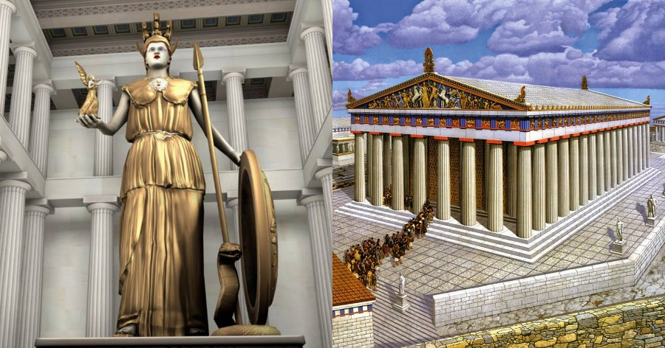

1. **Γεωμετρική - Ομηρική Εποχή** : 1100 ΕΩΣ ΤΟ 800 π.Χ. Η πτώση του μυκηναϊκού πολιτισμού επιφέρει μια αναστάτωση στην Ελλάδα, που διαρκεί περίπου τρεις αιώνες (1100-800 π.Χ.). Σε αυτή την περίοδο η Ελλάδα διαμορφώνεται φυλετικά, οι Έλληνες μορφοποιούν όλα εκείνα τα στοιχεία τα οποία θα τους επιτρέψουν να αναπτύξουν τον δικό τους πολιτισμικό λόγο. Σημαντικότερα γεγονότα: ο πρώτος ελληνικός αποικισμός, η διαμόρφωση των ομηρικών επών και **η επινόηση του ελληνικού αλφαβήτου**.
2. **Αρχαϊκή Εποχή**: (800-479 π.Χ.) Κατά τους αιώνες που ακολουθούν (800-479 π.Χ.) συντελείται **μια ριζική καινοτομία**. Συγκροτείται **η πόλη-κράτος**. Ο πολίτης αρχίζει να συμμετέχει στη διαχείριση των πολιτικών πραγμάτων. Ο ελληνισμός ξεπερνάει τα όριά του και **αποικίζει τα παράλια της Μεσογείου και του Εύξεινου πόντου**. Το εμπόριο, η βιοτεχνία και η ευρεία **χρήση του νομίσματος** δημιουργούν τις προΰποθέσεις για σημαντική οικονομική πρόοδο. Η τέχνη αναζητεί νέους ρυθμούς έκφρασης, ενώ η ποίηση εκφράζει τις καθημερινές αγωνίες του ανθρώπου. Ο ελληνισμός ενωμένος **θα αποκρούσει την περσική επεκτατική πολιτική.**
3. **Κλασική Εποχή :** **480-323 π.Χ.** Την περίοδο από **το τέλος των περσικών πολέμων** έως και **το θάνατο του Μ. Αλεξάνδρου** οι ιστορικοί ονομάζουν κλασική. Ο χαρακτηρισμός αυτός αναγνωρίζει στην εποχή την υπεροχή των συντελεστών της και των επιτευγμάτων τους, επικυρώνει την πνευματική τους επιβολή και τη διαχρονική επιβίωσή τους στις ιδέες και στα δημιουργήματα μεταγενέστερων εποχών. Την εποχή αυτή διαμορφώθηκαν οι αξίες που αποτελούν τα θεμέλια του σύγχρονου δυτικού πολιτισμού.

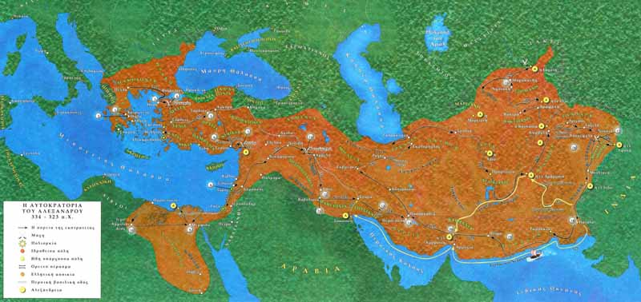**Αυτοκρατορία Μ. Αλεξάνδρου**

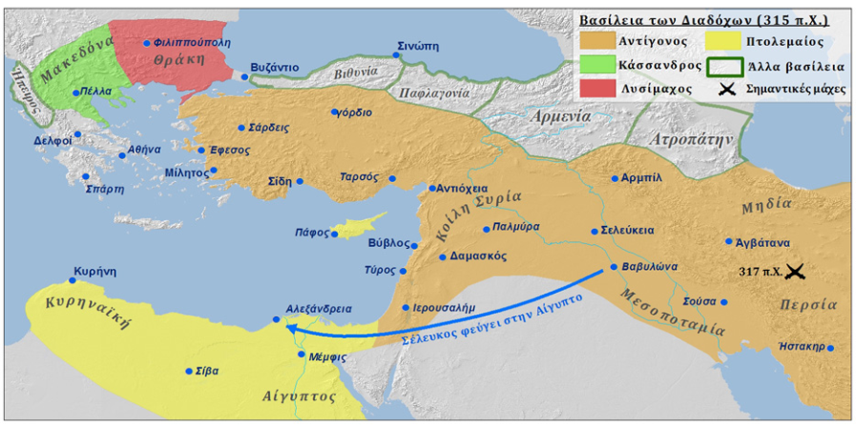

**ΕΛΛΗΝΙΣΤΙΚΑ ΒΑΣΙΛΕΙΑ**

**ΕΛΛΗΝΙΣΤΙΚΟΙ ΧΡΟΝΟΙ : (323 π.Χ.) - (30 π.Χ. ).** Ο θάνατος του Αλέξανδρου **(323 π.Χ.)** άφησε δυσαναπλήρωτο κενό. Οι στρατηγοί του προχώρησαν σε αγώνα αλληλοεξόντωσης με αποτέλεσμα την πολυδιάσπαση του απέραντου κράτους. **Ο ελλαδικός χώρος χάνει τη ζωτικότητά του**. Αντίθετα, **ο ανατολικός αναζωογονείται** οικονομικά και πολιτισμικά, ενώ **η ελληνική καθιερώνεται ως επίσημο γλωσσικό όργανο**. Τα ελληνιστικά βασίλεια ιδρύθηκαν σε όλη τη νοτιοδυτική Ασία (**Αυτοκρατορία των Σελευκιδών**, **Βασίλειο της Περγάμου**), τη βορειοανατολική Αφρική (**Βασίλειο των Πτολεμαίων**) και τη νότια Ασία (**Ελληνοβακτριακό Βασίλειο**, **Ινδοελληνικό Βασίλειο**).

**ΡΩΜΑΪΚΟΙ ΧΡΟΝΟΙ** Παράλληλα **στη Δύση η Ρώμη** **υψώνεται σε ισχυρή δύναμη**, υποτάσσει την Καρχηδόνα και **επιβάλλει τη θέλησή της στον ελλαδικό (146 π.Χ.)** και στον ελληνιστικό χώρο **(30 π.Χ. ) -** Θάνατος της τελευταίας ελληνίδας βασίλισσας **Κλεοπάτρας.** Η **Ρωμαϊκή Αυτοκρατορία**  ήταν το κράτος των [αρχαίων Ρωμαίων](https://el.wikipedia.org/wiki/%CE%91%CF%81%CF%87%CE%B1%CE%AF%CE%B1_%CE%A1%CF%8E%CE%BC%CE%B7) έπειτα από την περίοδο της [Ρωμαϊκής Δημοκρατίας](https://el.wikipedia.org/wiki/%CE%A1%CF%89%CE%BC%CE%B1%CF%8A%CE%BA%CE%AE_%CE%94%CE%B7%CE%BC%CE%BF%CE%BA%CF%81%CE%B1%CF%84%CE%AF%CE%B1), το οποίο χαρακτηρίζεται από κυβέρνηση με επικεφαλής τους [**αυτοκράτορες**](https://el.wikipedia.org/wiki/%CE%91%CF%85%CF%84%CE%BF%CE%BA%CF%81%CE%AC%CF%84%CE%BF%CF%81%CE%B1%CF%82)και με μεγάλες εδαφικές **κατακτήσεις** γύρω από τη [**Μεσόγειο Θάλασσα**](https://el.wikipedia.org/wiki/%CE%9C%CE%B5%CF%83%CF%8C%CE%B3%CE%B5%CE%B9%CE%BF%CF%82_%CE%98%CE%AC%CE%BB%CE%B1%CF%83%CF%83%CE%B1)στην [**Ευρώπη**](https://el.wikipedia.org/wiki/%CE%95%CF%85%CF%81%CF%8E%CF%80%CE%B7)**,** την [**Αφρική**](https://el.wikipedia.org/wiki/%CE%91%CF%86%CF%81%CE%B9%CE%BA%CE%AE)και την [**Ασία**](https://el.wikipedia.org/wiki/%CE%91%CF%83%CE%AF%CE%B1)**.**

**Η ολοκλήρωση της ρωμαϊκής επέκτασης 3ος - 2ος π.Χ (200-31 π.Χ.):** *Οι Ρωμαίοι* ***ως τα τέλη τον 3ου αι. π.Χ****.* ***κυριάρχησαν στην Ιταλία*** *και, αφού* ***νίκησαν τους Καρχηδόνιους****,* ***επέκτειναν*** *την κυριαρχία τους στη* ***δυτική Μεσόγειο****. Τα κίνητρα των μεγάλων κατακτήσεων ήταν ποικίλα:  
♦ στην Ανατολή,* ***η πολυτέλεια των ελληνιστικών βασιλείων*** *καθώς και οι μεταξύ τους ανταγωνισμοί·  
♦ στη* ***Δυτική Ευρώπη****, η επιθυμία* ***εκμετάλλευσης των φυσικών πόρων*** *και αδυναμία των Κέλτικων φυλών. Έτσι,* ***ως τα τέλη του 2ου αι. π.Χ****., η* ***ρωμαϊκή κυριαρχία εξαπλώθηκε σε μεγάλη έκταση*** *και με διάρκεια τόση που ποτέ άλλοτε άλλη εξουσία δεν είχε επιβληθεί. Στο σχηματισμό αλλά και στη διαμόρφωση του μεγάλου σε έκταση ρωμαϊκού κράτους* ***ο ρόλος του στρατού αποδείχθηκε πρωταγωνιστικός****.*

**Η ΡΩΜΑΪΚΗ ΑΥΤΟΚΡΑΤΟΡΙΑ (1ος αι. π.Χ. - 3ος αι. μ.Χ.)** 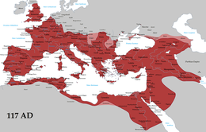

**Η ΡΩΜΑΪΚΗ ΑYΤΟΚΡΑΤΟΡΙΑ ΜΕΤΑΜΟΡΦΩΝΕΤΑΙ**

**Η μετεξέλιξη του Ρωμαϊκού κράτους (4ος-5ος αι. μ.Χ.)** *Οι αιτίες που οδήγησαν στην* ***παρακμή του ρωμαϊκού κράτους*** *αλλοίωσαν βαθμιαία αλλά σταθερά τα χαρακτηριστικά οργάνωσης και λειτουργίας ολόκληρου του αρχαίου κόσμου. Συγχρόνως όμως δημιούργησαν νέα δεδομένα, τα οποία μετεξελίχθηκαν στη διάρκεια των επομένων αιώνων (4ο-6ο αι. μ.Χ.) σε* ***γνωρίσματα ενός καινούργιου κόσμου****, του* ***«μεσαιωνικού».*** *Η περίοδος αυτή της ύστερης αρχαιότητας αποτελεί ουσιαστικά ένα* ***μεταβατικό στάδιο****. Ο Μ. Κωνσταντίνος, με τη μεταφορά της πρωτεύουσας και την αποδοχή του Χριστιανισμού, δημιούργησε τις προϋποθέσεις μετεξέλιξης της αυτοκρατορίας.* ***Η ρωμαϊκή Ανατολή*** *ισχυροποιήθηκε και διαμόρφωσε προοδευτικά τη βυζαντινή φυσιογνωμία της. Γι' αυτό και η περίοδος αυτή* ***(4ος-6ος αι. μ.Χ.)*** *ονομάζεται****πρωτοβυζαντινή****. Το μεγαλύτερο* ***χρονικό διάστημα του 4ου αι. μ.Χ.*** *η αυτοκρατορία ήταν* ***διαιρεμένη σε Ανατολικό και Δυτικό Ρωμαϊκό κράτος.*** *Η διαίρεση αυτή* ***οριστικοποιήθηκε******τo 395 μ.Χ****. και υπήρξε καθοριστική για τις μετέπειτα εξελίξεις και των δύο τμημάτων της αυτοκρατορίας.*

*Στο Ανατολικό τμήμα,* ***το ελληνικό στοιχείο ήταν κυρίαρχο****· είχε επηρεαστεί όμως από τη ρωμαϊκή κρατική παράδοση, που διατηρήθηκε έντονη, και το* ***Χριστιανισμό, που αναγνωρίστηκε ως επίσημη θρησκεία****. Η σύνθεση αυτών των γνωρισμάτων δημιούργησε ένα* ***νέου τύπου πολίτη****, το****βυζαντινό****, ο οποίος ανεξάρτητα από την εθνολογική τον προέλευση, αγωνίστηκε για τη διατήρηση της αυτοκρατορίας.*

*Η πορεία του Δυτικού τμήματος ήταν όμως διαφορετική. Η οριστική διαίρεση ταυτίζεται εδώ με το τέλος του αρχαίου κόσμου. Το κράτος* ***αποδυναμωμένο*** *στη διάρκεια του 5ου αι. μ. Χ.* ***κατακλύστηκε από ξένους λαούς.*** *Οι* ***Γότθοι*** *και οι* ***Ούνοι*** *εισέβαλαν στα εδάφη τον. Οι «βαρβαρικές» επιδρομές, που είναι γνωστές ως μεγάλη μετανάστευση των λαών, αντιμετωπίστηκαν με επιτυχία από το Ανατολικό Ρωμαϊκό κράτος. Αντίθετα,* ***το Δυτικό κράτος*** *καταλύθηκε (476 μ.Χ.) και* ***γερμανικοί λαοί*** *εγκαταστάθηκαν στα εδάφη του.*

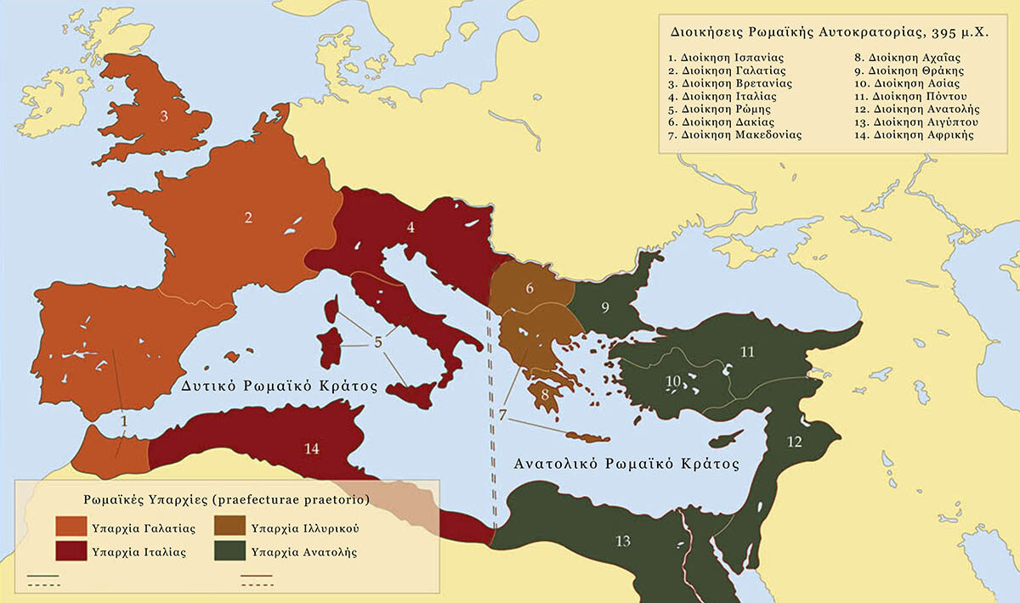

**Άσκηση** 1 : Να συμπληρώσετε τις παρακάτω ιστορικές γραμμές καταγράφοντας α. τις εποχές και β. τα βασικότερα ιστορικά γεγονότα.